TUTORIAL MIGRASI ACCOUNT DARI IMAP KE POP3 PADA MICROSOFT OUTLOOK

Migrasi Email dari IMAP ke POP3 bertujuan untuk tetap menyimpan email data file pada local drive user agar data file tersebut aman apabila nantinya email tersebut dihapus dari server atau domain dari email tersebut dirubah.

Langkah awal untuk melakukan migrasi adalah memastikan tipe email yang digunakan adalah IMAP, apabila tipe email sudah POP/SMTP maka tidak perlu lagi melakukan langkah langkah dibawah.

1. Pastikan Email bertipe IMAP

Untuk pengguna outlook 2007 kebawah dengan cara klik **Tools** => **Account Setting**

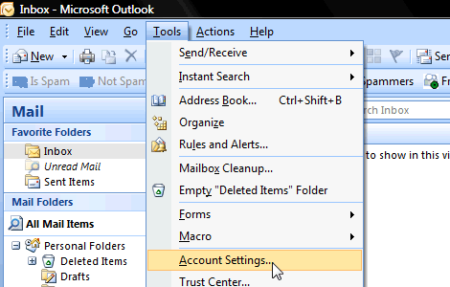

Untuk Pengguna outlook 2013-2019 dengan cara klik **File** => **Account Setting => Account Setting.**

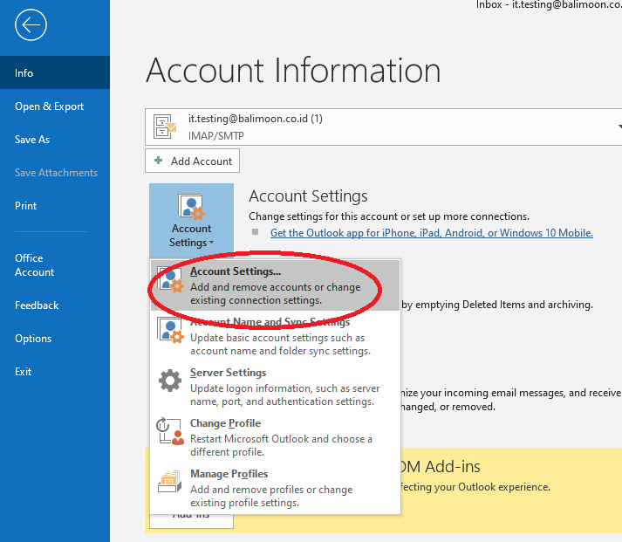

1. Perhatikan Type Email Dari Tab Email

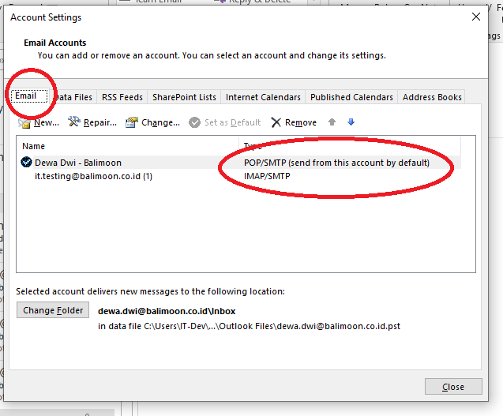

Apabila Type Email adalah POP/SMTP maka proses migrasi ini tidak diperlukan.

Apabila Type Email adalah IMAP/SMTP seperti yang ditunjukkan pada email it.testing@balimoon.co.id maka migrasi Perlu Dilakukan

**TAHAPAN MIGRASI**

1. Tambahkan Account Baru dengan email address yang sama dengan cara mengkilk new

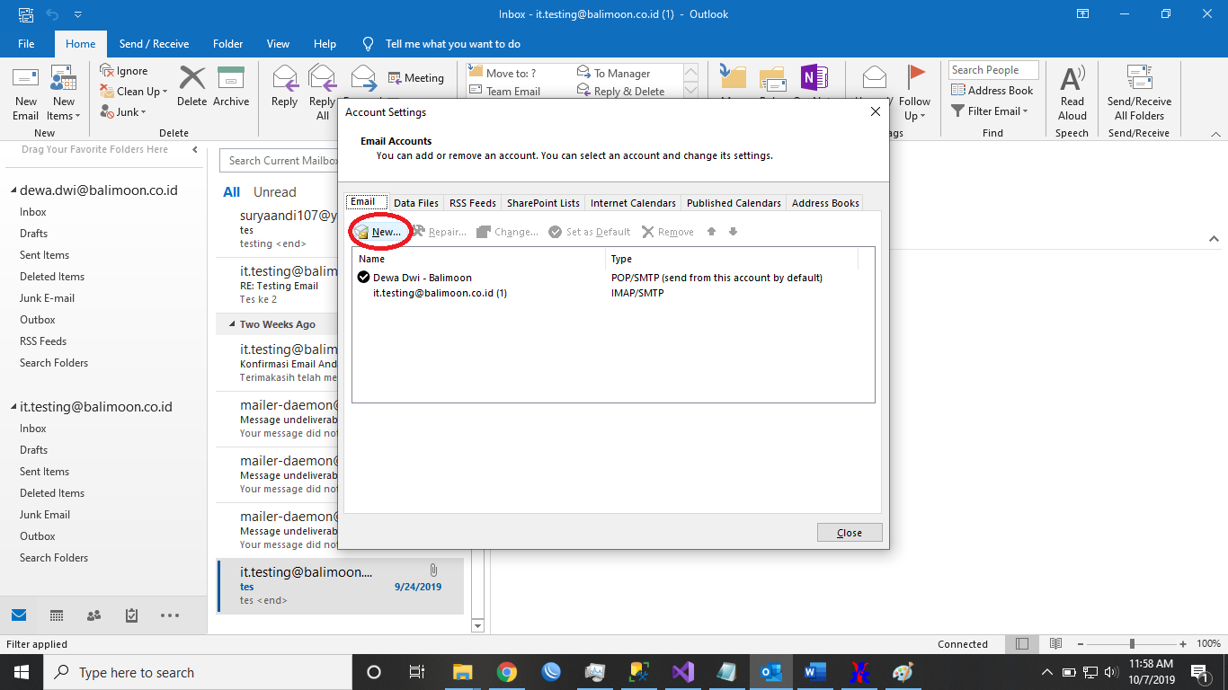

1. Kemudian Klik **Manually Configure Server Setting or Additional Server Type** pada outlook 2007 kebawah 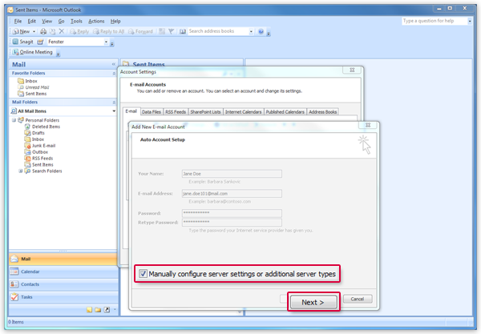

Kemudian klik **Next**

atau Klik **Let Me Setup My Account Manually** pada Outlook 2013 keatas

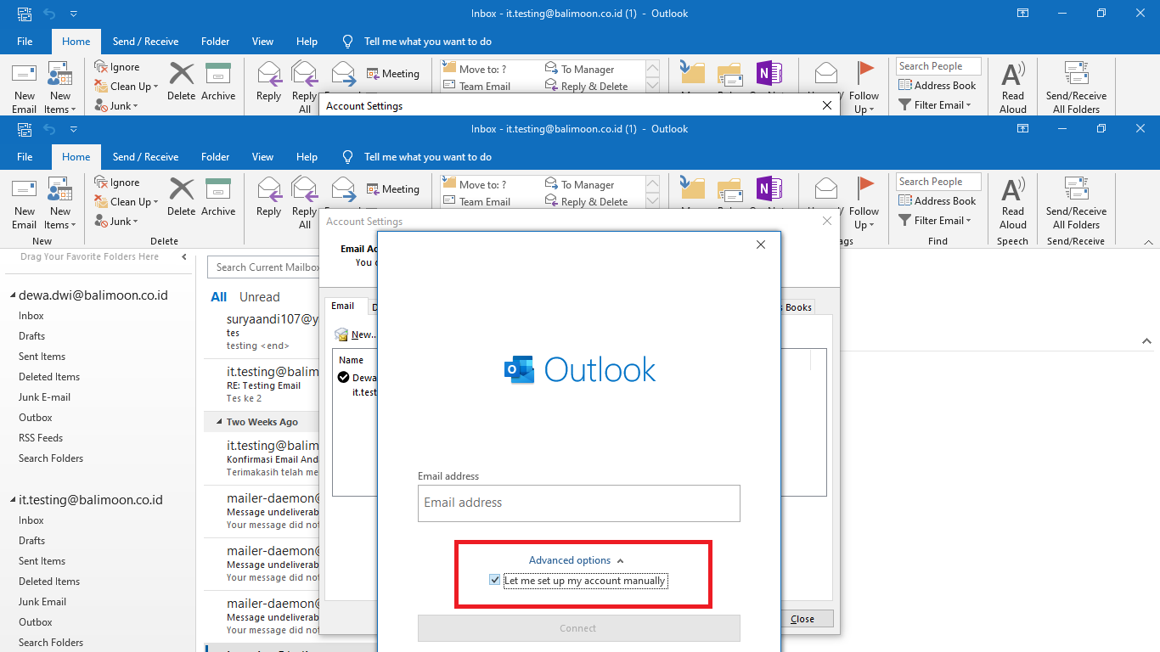

Isikan email address dan klik **connect**

**Selanjutnya Untuk outlook 2013 kebawah dan 2019 dipisahkan.**

**OUTLOOK 20013**

1. Klik Internet Email

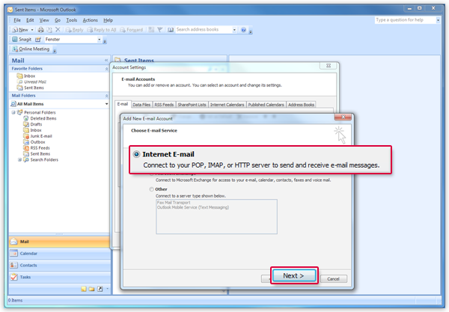

Kemudian klik next

1. Lengkapi Bagian Form Email Yang Muncul

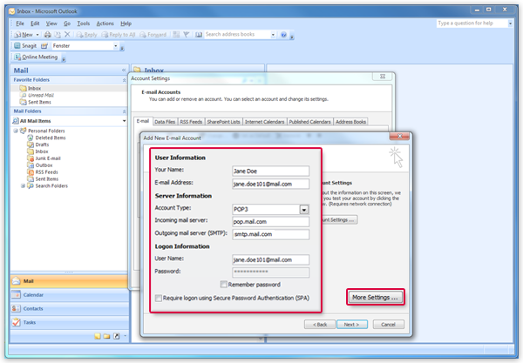

Berikut isian yang perlu diperhatikan.

**Your Name**: Isi Dengan Name (Alias)

**E-Mail Address :** isikan dengan email address balimoon yang berdomain @balimoon.co.id

**Account Type : POP 3**

**Incoming Server : mail.balimoon.co.id**

**Outgoing Server : mail.balimoon.co.id**

**User Name :** isikan dengan email address balimoon yang berdomain @balimoon.co.id

**Password :** isikan dengan password email anda (Apabila Lupa Bisa ditanyakan ke IT Team Balimoon untuk dilakukan Reset Email Password)

1. Selanjutnya centang pada **Remember Password** dan klik **More Settings**

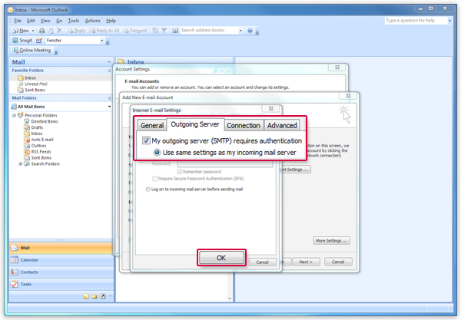

pada outgoing server, centang sesuai gambar.

1. Klik padaTab **Advance**

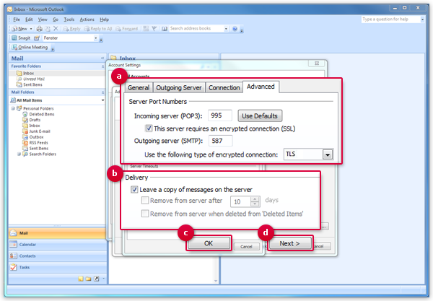

Pada **Incoming Server (POP3)** isikan **110**

Hilangkan Centang Pada **This Server Require an encrypted Connection**

**Outgoing Server** isikan **587**

Pada **Use the following type of encrypted connection**  rubah ke **NONE**

Hilangkan centang pada **Leave a copy of messages on the server.**

Selanjutnya klik ok

1. **Lakukan test Account Setting**

**Untuk outlook 2019.**

1. Setelah mengisikan emil addres dan memberi centang pada **Let Me Setup My Account Manually** maka klik **Connect** dan akan muncul tampilan seperti dibawah ini

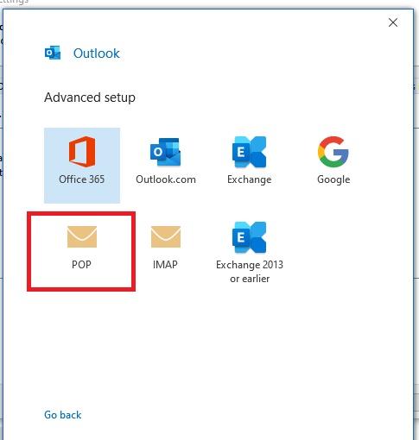

1. Klik pada **POP** dan akan disuruh memasukkan password

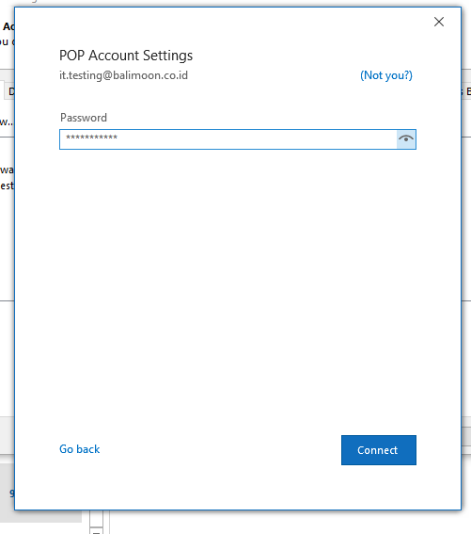

Apabila password telah dimasukkan klik **connect**

1. Konfigurasi selesai dilakukan. Apabila menerima email dari Microsoft outlook maka email telah berfungsi dengan baik.

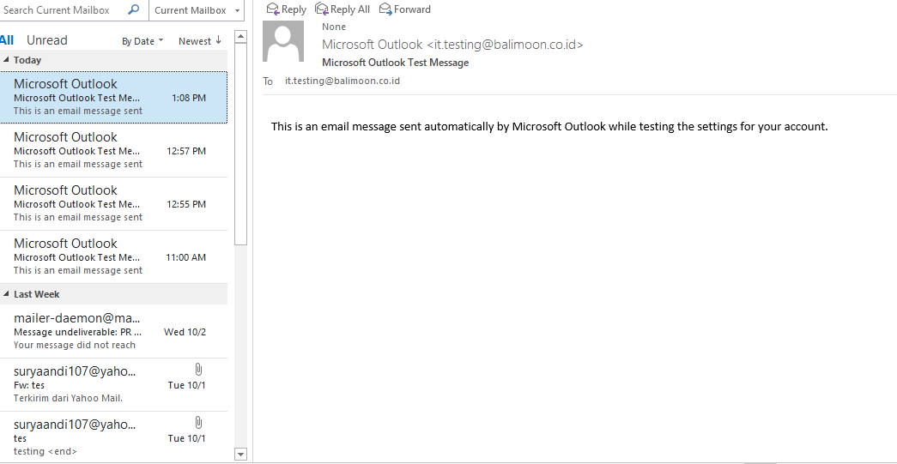

**TAMBAHAN.**

Tambahkan email POP tadi menjadi default email dengan cara memindahkan posisi email tersebut menjadi paling atas dan menjadikannya default email.

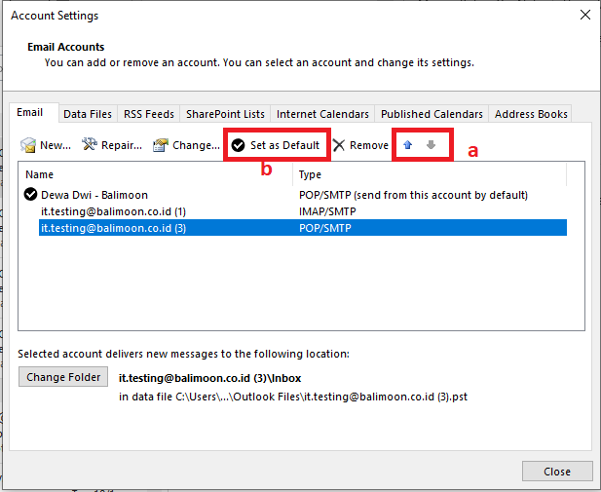

1. **Digunakan untuk memindahkan email keatas atau bawah, dan**
2. **Digunakan untuk memilih email menjadi default**

Apabila email sebelumnya memiliki favorite folder maka ubah sumber dari favorit folder tersebut menjadi akun POP yang baru dikonfigurasi.